Plataforma de comunicación escolar
Manual de usuario
Directivo · Docente · Tutor · Alumno

Usa el vocabulario de la interfaz y no sus sinónimos: anuncio, publicación, constancia, acuse, curso, año lectivo, código de activación, canal grupal y horario de disponibilidad.

Contenido
Acceder a la plataforma 1
Ingresar 1
Activar la cuenta con el código de activación 1
Sustituir la credencial provisional 1
El panel 2
Consultar los anuncios 4
Encontrar un anuncio anterior 4
Abrir un anuncio 4
Publicar un anuncio (docente) 6
Eliminar un anuncio propio (docente) 7
Consultar las constancias de un anuncio propio (docente) 8
Conversar en el canal grupal (docente y tutor) 9
Ver los canales 9
Llegar al canal desde un curso (docente) 9
Leer y escribir 9
Horario de disponibilidad y preferencias 11
Avisos en este dispositivo 11
Años lectivos y cursos (directivo) 12
Abrir un año lectivo 12
Crear y editar cursos 12
Docentes (directivo) 13
Dar de alta a un docente y asignarlo a un curso 13
Regenerar el código de activación 13
Desvincular a un docente 13
Alumnos y tutores (docente y directivo) 14
Dar de alta a un alumno y registrar sus tutores (docente) 14
Dar de baja a un alumno o a un tutor 14
Supervisión (directivo) 15
Uso en el teléfono y en la computadora 16
Instalar la plataforma en el teléfono 16

Acceder a la plataforma

Ingresar
- Abrir la dirección de la plataforma en el navegador. Si no hay una sesión abierta, se presenta la pantalla Ingresar.
- Completar Correo y Contraseña, y pulsar Ingresar.
- Si los datos no son correctos, la plataforma informa «Correo o contraseña incorrectos.». No indica cuál de los dos falló, a propósito: así protege las cuentas de los demás.
La sesión dura como máximo veinticuatro horas y se pierde al cerrar la pestaña. Para terminarla antes, pulsar Cerrar sesión en la barra superior; en el teléfono, se encuentra al tocar el ícono del rol, en el extremo derecho de esa barra.

Activar la cuenta con el código de activación
Una cuenta nueva se activa una sola vez, con el código de activación que entrega quien la dio de alta: el directivo entrega el de los docentes y el docente el de los alumnos y tutores.
- En Ingresar, pulsar Activar cuenta con código de activación.
- Completar Código de activación y una Contraseña propia, y pulsar Activar cuenta.
- Si el código venció, ya se utilizó o no existe, la plataforma lo informa con el mismo texto para los tres casos: «El código de activación venció, ya fue utilizado o no existe.». Se pide uno nuevo a quien dio de alta la cuenta.

Sustituir la credencial provisional
La cuenta directiva se entrega con una credencial provisional. En el primer acceso la plataforma lleva directamente a Sustituir la credencial provisional, y hasta hacerlo no habilita ninguna otra operación.
- Completar Contraseña actual (la provisional) y Contraseña nueva.
- Pulsar Sustituir credencial. La plataforma abre el panel.
Si la contraseña actual no es correcta se informa y la sustitución sigue pendiente.

El panel
Tras ingresar, cada persona ve el panel de su rol, y la vista de entrada es siempre la bandeja de Anuncios. Una función que el rol no tiene no aparece: no está desactivada, no existe para esa persona.
Cada rol se reconoce por un color y un ícono propios. En la computadora, la barra superior muestra el ícono junto a una etiqueta con el nombre y el rol —por ejemplo, «Ana · Directivo»—. En el teléfono, la barra superior muestra sólo el ícono del rol, en su color, y al tocarlo se despliega la etiqueta. El color nunca es la única indicación: cada rol tiene su ícono y la etiqueta dice siempre el rol.
Rol | Color | Ícono
Directivo | azul | escudo
Docente | ámbar | libro
Tutor | verde esmeralda | casa
Alumno | rosa | birrete

En una computadora o una tableta, las secciones del rol están en la barra lateral, a la izquierda. En un teléfono, están en la barra inferior, cada una con su ícono sobre su nombre:
- Directivo: Anuncios, Supervisión y Cursos.
- Docente: Anuncios, Publicar un anuncio y Canal grupal.
- Tutor y alumno: todas sus secciones.
Las demás secciones del rol se abren con Menú, al final de la barra inferior. La hoja de Menú se cierra al elegir una sección, al tocar fuera de ella o con la tecla Escape. En el teléfono, Cerrar sesión e Instalar aplicación se encuentran al tocar el ícono del rol, en el extremo derecho de la barra superior; ese despliegue se cierra al tocar fuera de él o con la tecla Escape.
Si la plataforma no puede comunicarse con el servidor se informa «No fue posible comunicarse con el servidor.»; se reintenta recargando la página.
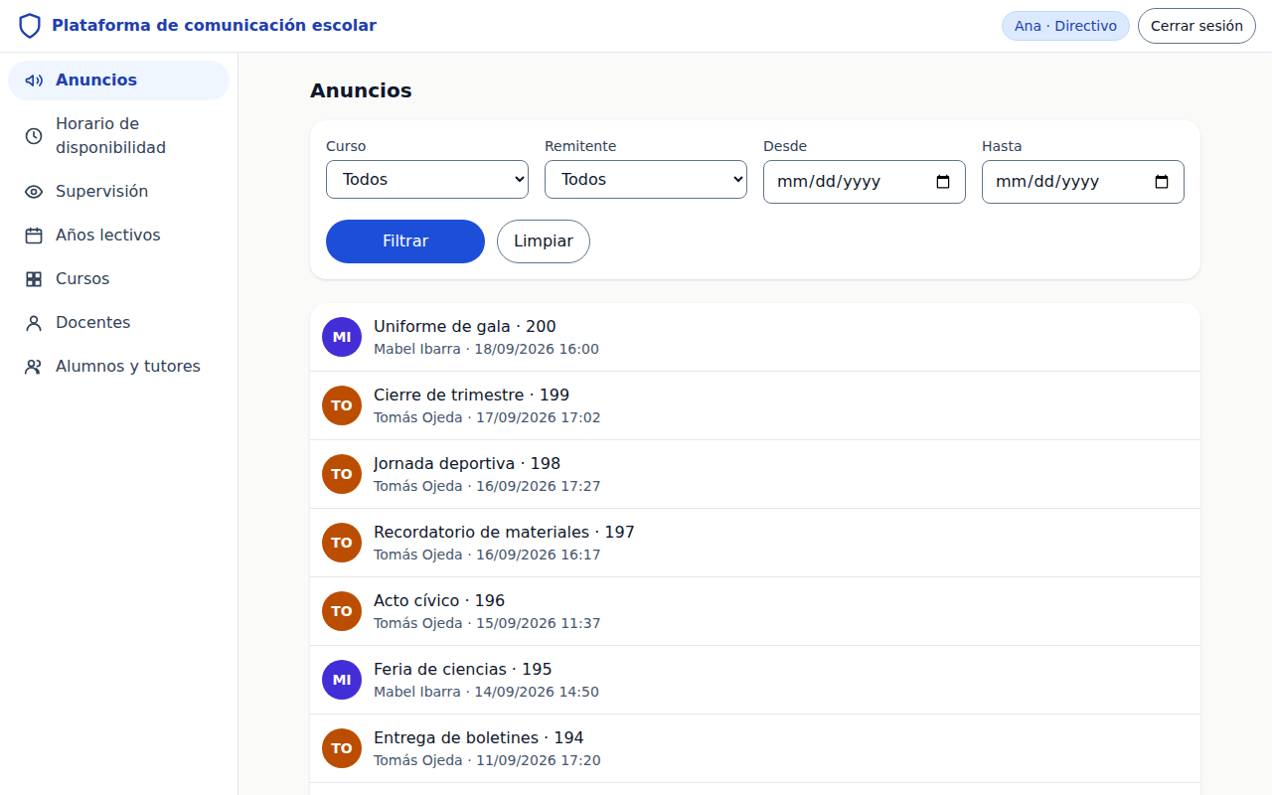
Imagen 1. Panel del directivo en una computadora: barra lateral, ícono y etiqueta del rol.
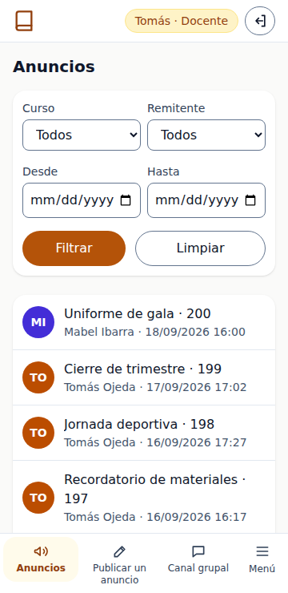  Imagen 2. Panel del docente en un teléfono, con la barra inferior. | 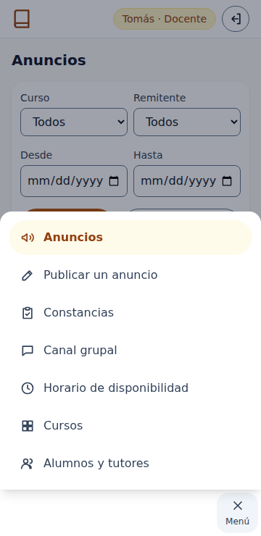  Imagen 3. La hoja de Menú abierta, con el resto de las secciones del docente.

Consultar los anuncios
La bandeja de Anuncios es la primera pantalla de los cuatro roles. Presenta los anuncios que corresponden a la persona: el más reciente primero, de a veinticinco por página. Cada anuncio es una fila con las iniciales de quien lo publicó, el título, el nombre del autor y la fecha y la hora. Las fechas y las horas son siempre las de Asunción.
Tutores y alumnos ven destacados, con la marca Sin leer, los anuncios que todavía no abrieron. El docente y el directivo no reciben los anuncios como destinatarios, así que no ven esa marca. Un anuncio eliminado por su autor deja de aparecer en la bandeja.
Si no hay anuncios, la bandeja lo informa con una orientación propia de cada rol. Al docente le ofrece, además, Publicar un anuncio.
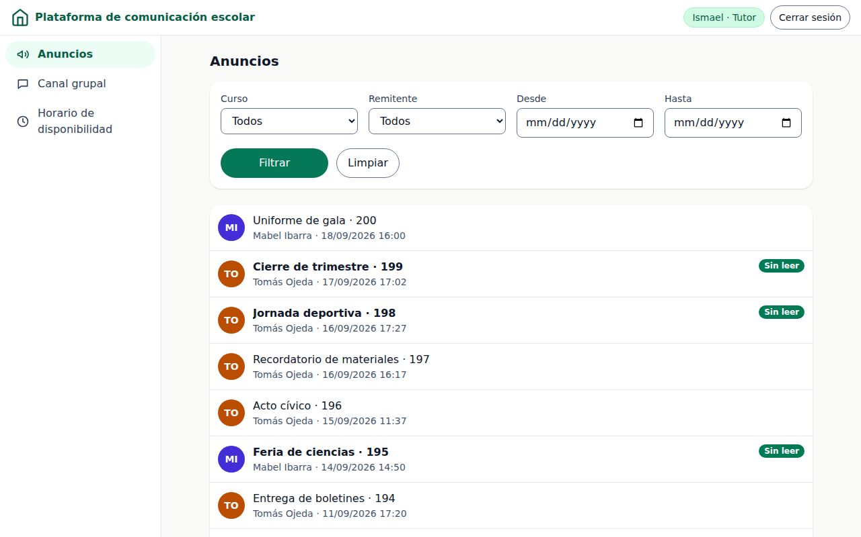
Imagen 4. Bandeja de anuncios de un tutor en una computadora.

Encontrar un anuncio anterior
Los filtros están siempre a la vista sobre la lista; en el teléfono se ordenan en dos columnas.
- Elegir uno o más criterios en Filtrar el historial: Curso, Remitente —quien publicó—, Desde y Hasta. Desde y Hasta son días completos: Hasta incluye todo ese día.
- Pulsar Filtrar. Para volver al historial completo, pulsar Limpiar.
- Si hay más de una página, usar Anterior y Siguiente.
Las opciones de Remitente son los autores de los anuncios que la bandeja ya mostró.

Abrir un anuncio
Pulsar la fila del anuncio. Se presentan el anuncio completo, su fecha de publicación y los cursos a los que se dirigió. Para tutores y alumnos, abrir el anuncio registra su lectura: es la constancia de que lo leyeron. Abrirlo otra vez no cambia el momento de la primera lectura.
Para volver, pulsar Volver a los anuncios. Si el anuncio no existe o no está al alcance de la cuenta, la plataforma lo informa con el mismo texto en los dos casos.

Publicar un anuncio (docente)
- En el panel, elegir Publicar un anuncio.
- Completar Título y Cuerpo.
- En Cursos, marcar uno o varios de los cursos que el docente dicta. No se pueden elegir cursos a los que no está vinculado.
- Pulsar Publicar.
La plataforma informa «Anuncio publicado. Destinatarios: N.». Los destinatarios son los alumnos y tutores vinculados a esos cursos en el momento de publicar: quien se incorpore después no recibe este anuncio. Los anuncios ignoran el horario de disponibilidad y las preferencias de quien los recibe: son comunicación institucional.
Desde el aviso se puede Ver el anuncio o Publicar otro anuncio. La publicación no permite programar el envío ni adjuntar archivos.

Eliminar un anuncio propio (docente)
- Abrir el anuncio desde la bandeja de Anuncios. Sólo el autor ve las acciones Constancias y Eliminar anuncio.
- Pulsar Eliminar anuncio. La plataforma pide confirmación: «¿Eliminar este anuncio? Deja de mostrarse en el historial y no se puede deshacer.»
- Pulsar Confirmar eliminación, o Cancelar para conservarlo.
El anuncio eliminado deja de aparecer en la bandeja de todos, pero la plataforma conserva quién lo eliminó, cuándo, y las constancias que ya se habían registrado.

Consultar las constancias de un anuncio propio (docente)
- En el panel, elegir Constancias para ver los anuncios que el docente publicó, y pulsar Ver constancia en el que interese. También se llega desde el anuncio, con el botón Constancias.
- La constancia indica cuántos destinatarios registraron lectura sobre el total, y lista los destinatarios sin lectura registrada, alumnos o tutores.
Tutores y alumnos no ven la constancia de nadie más. La lista nombra a cada persona con su rol, alumno o tutor.

Conversar en el canal grupal (docente y tutor)
Cada curso tiene un canal grupal en el que participan sus docentes y los tutores de sus alumnos. El directivo no participa. El alumno no tiene canal en esta versión, por eso su panel no muestra la sección.

Ver los canales
En el panel, elegir Canal grupal. Se listan los canales de la persona, una fila por canal, con las iniciales del curso, su nombre y el último mensaje en una línea. Pulsar la fila para abrir el canal.

Llegar al canal desde un curso (docente)
En Cursos, junto a cada curso, Canal grupal abre el canal de ese curso. Si la cuenta no tiene canal en el curso, la plataforma lo informa.

Leer y escribir
El canal grupal ocupa la pantalla completa en el teléfono y en la tableta; la flecha de la barra superior vuelve a la lista de canales grupales. En la computadora, el canal se presenta junto a la navegación del panel.
- Los mensajes se presentan del más antiguo al más reciente, como burbujas agrupadas por autor: cada una indica quién la escribió, su rol si es docente, y la fecha y la hora. Los mensajes propios se presentan del lado derecho. Para leer más atrás, pulsar Ver mensajes anteriores.
- Para escribir, completar el campo de mensaje, fijo al pie de la pantalla, y pulsar el botón Enviar. Un mensaje en blanco no se envía. En la computadora, la tecla Enter envía el mensaje y Mayús+Enter agrega una línea; en una pantalla táctil, Enter agrega una línea y el mensaje se envía con el botón Enviar.
- Los mensajes de los demás aparecen solos, sin recargar, mientras el canal indique En vivo. Si indica «Sin conexión en tiempo real», los mensajes se ven al reconectar: la plataforma vuelve a pedirlos y no se pierde ninguno, porque quedan guardados en el servidor.
Los mensajes no admiten adjuntos. La plataforma no guarda mensajes en el navegador.
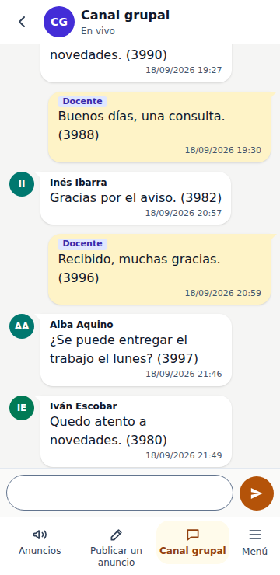  Imagen 5. Canal grupal visto por un docente en un teléfono: sus mensajes, a la derecha. | 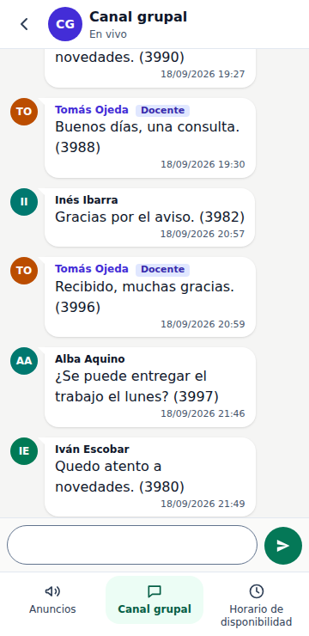  Imagen 6. El mismo canal visto por un tutor.

Horario de disponibilidad y preferencias
En el panel, elegir Horario de disponibilidad. Sirve a los cuatro roles.
- Desde y Hasta fijan la franja en que la persona puede recibir avisos de mensajes, en hora de Asunción. Si Hasta es anterior a Desde, el horario cruza la medianoche —por ejemplo, de 22:00 a 07:00—. Si son iguales, rige la disponibilidad permanente.
- Recibir avisos de mensajes, desmarcado, apaga los avisos de mensajes. Los mensajes no se pierden: siguen en el canal grupal.
- Fuera del horario, los avisos de mensajes se difieren hasta que empiece el horario; no se descartan ni se agrupan.
Pulsar Guardar. La plataforma confirma «Preferencias guardadas.».
Los anuncios institucionales no dependen de esta configuración: llegan siempre, sea cual sea el horario o la preferencia elegidos.

Avisos en este dispositivo
Al pie de la pantalla, Activar avisos registra el navegador para recibir avisos aunque la plataforma esté cerrada. El navegador pide permiso para mostrarlos. Desactivar avisos lo da de baja, previa confirmación.
Si el navegador no admite avisos, no se concede el permiso o el servicio de avisos no está disponible, la plataforma lo informa y los avisos se presentan dentro de la aplicación: no se pierde ninguno. Registrar el navegador requiere abrir la plataforma sobre una dirección segura (HTTPS, o el equipo local).

Años lectivos y cursos (directivo)

Abrir un año lectivo
- En el panel, elegir Años lectivos. Se listan los años con su estado y la fecha de apertura.
- En Abrir un año lectivo, completar Año y pulsar Abrir año lectivo.
Sólo puede haber un año lectivo vigente a la vez. Si ya existe uno, la plataforma lo informa con su regla (RN-31) y no abre otro. En esta versión el año lectivo no se cierra desde la plataforma.

Crear y editar cursos
- Elegir Cursos. Se listan los cursos con su turno, su estado y cuántos alumnos tienen vinculados. Filtrar por año lectivo acota la lista.
- Para crear un curso, en Crear un curso elegir el Año lectivo y completar Nombre y Turno; pulsar Crear curso. El nombre no puede repetirse dentro del año lectivo.
- Para cambiar el nombre o el turno, pulsar Editar en el curso, completar Nuevo nombre y Nuevo turno, y pulsar Guardar cambios. Cancelar descarta el cambio.
Al crear un curso, la plataforma abre su canal grupal automáticamente.
Los docentes ven la lista de sus cursos, sin los controles para crear ni editar.

Docentes (directivo)
En el panel, elegir Docentes. Se listan, por curso, los docentes vinculados, con quién es el titular.

Dar de alta a un docente y asignarlo a un curso
- En Dar de alta a un docente, completar Nombre, Apellido y Correo, y pulsar Dar de alta.
- La plataforma presenta el código de activación del docente. Se muestra una sola vez: hay que entregárselo a la persona antes de pulsar Entendido. Con él, el docente activa su cuenta (véase «Activar la cuenta con el código de activación»).
- En Vincular un docente a un curso, elegir el Curso y el Docente, marcar Titular del curso si corresponde y pulsar Vincular.
Un curso tiene un solo titular. Si ya lo tiene, la plataforma lo informa con la regla RN-13 y no vincula a otro.

Regenerar el código de activación
Si el código venció o se perdió, junto al docente que todavía está Pendiente de activación pulsar Regenerar código de activación. El código nuevo se presenta una sola vez.

Desvincular a un docente
- Pulsar Desvincular junto al docente y confirmar con Confirmar desvinculación.
- Si es el titular del curso, hay que elegir en Nuevo titular a otro docente del mismo curso: el titular se desvincula designando su reemplazo en el mismo acto.
- Después la plataforma ofrece dar de baja la cuenta del docente. Confirmar baja le quita el acceso y conserva su historial; Conservar la cuenta la deja como está. Un docente que mantiene vinculaciones en otros cursos no puede darse de baja hasta desvincularlo de cada uno.

Alumnos y tutores (docente y directivo)
En el panel, elegir Alumnos y tutores. Se listan, por curso, los alumnos con sus tutores. Quien todavía no activó su cuenta figura como Pendiente de activación; quien fue dado de baja, como Dado de baja, sin acciones.

Dar de alta a un alumno y registrar sus tutores (docente)
- En Dar de alta a un alumno, completar Nombre, Apellido y Correo, elegir el Curso y pulsar Dar de alta al alumno. Se presenta su código de activación, una sola vez.
- Junto al alumno, pulsar Agregar tutor. En Tutor, elegir a un tutor ya registrado —por ejemplo, porque ya es tutor de un hermano—, o elegir Nuevo tutor… y completar Nombre del tutor, Apellido del tutor y Correo del tutor. Pulsar Vincular tutor. Un tutor ya registrado queda vinculado sin código nuevo. La lista ofrece los tutores de los cursos del docente que todavía no tutelan a ese alumno. Un alumno admite un máximo de tutores.
- Para quien sigue Pendiente de activación, Regenerar código de activación emite uno nuevo.

Dar de baja a un alumno o a un tutor
Pulsar Dar de baja junto a la persona y confirmar con Confirmar baja. La baja la hacen el directivo y el docente titular del curso; los demás docentes no la ven. La cuenta pierde el acceso y se conserva su historial. Un tutor que mantiene al menos un alumno activo no puede darse de baja: la plataforma lo informa con la regla RN-12, y hay que dar de baja primero al alumno.

Supervisión (directivo)
En el panel, elegir Supervisión. Muestra el estado de la comunicación del año vigente, curso por curso:
- Anuncios: cuántos se publicaron para el curso.
- Enviadas: cuántas entregas se generaron —una por destinatario— con esos anuncios.
- Entregadas, Vistas y Leídas: en cuántas de esas entregas el destinatario ya acusó recibo, vio el anuncio y lo leyó.
Las cifras son las que la plataforma registra; no se agrupan ni se convierten en porcentajes. Año lectivo permite consultar otro año. Para leer los anuncios de todos los cursos del año vigente, el directivo usa la bandeja de Anuncios.

Uso en el teléfono y en la computadora
La plataforma se adapta al ancho de la pantalla: opera igual en un teléfono (desde 360 px), en una tableta (768 px) y en una computadora (1280 px). En el teléfono la navegación pasa a la barra inferior y a Menú (véase «El panel»); ninguna función desaparece. Los botones principales ocupan todo el ancho y los controles tienen un tamaño cómodo para el toque. Los textos largos, como una dirección web sin espacios, se cortan en lugar de ensanchar la página.
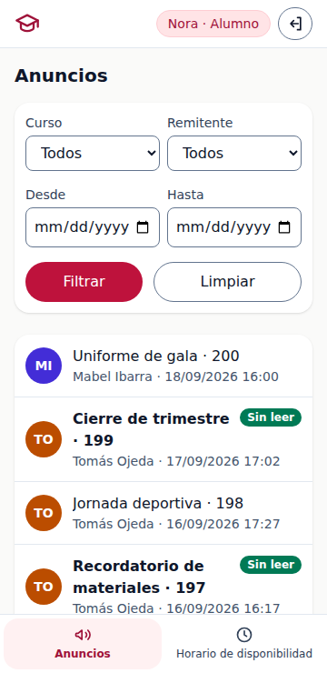  Imagen 7. Bandeja del alumno en un teléfono. | 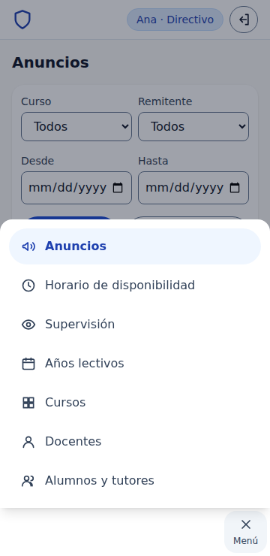  Imagen 8. Menú del directivo en un teléfono.

Instalar la plataforma en el teléfono
Para recibir avisos en un teléfono, conviene instalar la plataforma como aplicación:
- Android y computadoras: cuando el navegador lo permite, la barra superior ofrece Instalar aplicación (en el teléfono, al tocar el ícono del rol). Pulsarlo y aceptar.
- iPhone: tocar el ícono del rol y pulsar Instalar aplicación; la plataforma explica el procedimiento. En Safari: tocar Compartir —el cuadrado con la flecha hacia arriba—, deslizar hacia abajo y elegir Agregar a pantalla de inicio. Si la opción no aparece, tocar Editar acciones al final de la lista y agregarla. Desde otro navegador, o desde el navegador de otra aplicación, la opción puede no estar: la plataforma pide abrirla en Safari.
Una vez instalada, abrirla desde su ícono y, en Horario de disponibilidad, pulsar Activar avisos.

